*Ngày soạn:…/…/2020*

**CHỦ ĐỀ 6: SÁNG TẠO TỪ NHỮNG KHỐI CƠ BẢN**

**(Thời lượng: 4 tiết)**

1. **Mục tiêu**

Sau bài học. học sinh sẽ:

* Tạo hình được một số khối cơ bản từ đất nặn.
* Tạo hình được một vật có dạng khối cơ bản
* Bước đầu biết cách trang trí đồ vật có sử dụng những dạng khối cơ bản.
* Biết cách sử dụng công cụ phù hợp với vật liệu và an toàn trong thực hành, sáng tạo.

1. **Chuẩn bị**

* Mô hình khối cơ bản.
* Một số đồ vật có dạng khối cơ bản.
* Dụng cụ cho học sinh thực hành: Đất nặn, vỏ hộp, ly nhựa….

1. **Các hoạt động dạy học chủ yếu**

|  |  |
| --- | --- |
| **GIÁO VIÊN** | **HỌC SINH** |
| * **Khởi động:** Giáo viên cho học sinh tham gia trò chơi “Đoán đồ vật”. (Giáo viên đặt câu hỏi gợi ý để học sinh đoán. Vd: đây là loại quả mà cam hoặc xanh, hay được vắt nước uống, vật gì các bác nông dân hay đội có đỉnh nhọn, các vị vua Ai Cập khi chết được chôn ở đâu…). Nhận xét, tuyên dương.   - Giáo viên giới thiệu vào chủ đề.  **1. Hoạt động 1: Quan sát**  ***\* Một số dạng khối cơ bản***  - Giáo viên cho học sinh quan sát mô hình các khối cơ bản đã chuẩn bị và đặt câu hỏi:  + Đây là khối hình gì?  - Giáo viên giới thiệu yếu tố nhận diện:  + Khối cầu: là khối có đường cong bao quanh, không có đường gấp khúc.  + Khối chóp nón: là khối có đỉnh nhọn vầ đáy mở rộng có hình tròn.  + Khối trụ: là khối có đỉnh và đáy là hình tròn.  + Khối hộp vuông: là khối có các diện là hình vuông.  + Khối chóp tam giác: là khối chóp có các diện là hình tam giác.  - Khi giới thiệu, giáo viên chỉ vào khối để học sinh nhận biết về diện, đáy của khối.  - Giáo viên cho học sinh nêu đồng thanh tên của các khối.  ***\* Quan sát vật có dạng khối cơ bản.***  - Giáo viên yêu cầu học sinh quan sát hình minh họa trong sgk trang 41 - 42 - 43 - 44 và nêu câu hỏi gợi ý:  + Em hãy kể tên những vật có dạng khối cầu?  + Em hãy kể tên những vật có dạng khối chóp nón?  + Em hãy kể tên những vật có dạng khối trụ?  - Giáo viên giáo dục thêm về an toàn giao thông thông qua các hình ảnh về cọc tiêu giao thông đường bộ, rào chắn giao thông đường bộ…  + Em hãy kể tên những vật có dạng khối hộp vuông?  + Em hãy kể tên những vật có dạng khối chóp tam giác?  + Ngoài những hình ảnh có trong sách em còn biết những vật có dạng khối cơ bản nào? (Kể trong lớp học và trong cuộc sống) | - Học sinh tham gia trò chơi.  - Học sinh quan sát và trả lời.  - Học sinh lắng nghe.  - Học sinh đọc đồng thanh.  - Học sinh quan sát.  - Học sinh trả lời. |
| **2. Hoạt động 2: Thể hiện**  - Giáo viên cho học sinh quan sát phần tham khảo sgk trang 45 quan sát các cách tạo khối cơ bản bằng đất nặn.  - Giáo viên có thể cho 1 vài học sinh nêu khối mình thích và cách làm.  - Giáo viên cho học sinh thực hành nội dung tạo hình một vật có dạng khối cơ bản bằng đất nặn. (Khuyến khích học sinh có thể làm nhiều vật có dạng các khối cơ bản). | **-** Học sinh quan sát.  - Một vài học sinh nêu các làm.  - Học sinh thực hành. |
| **3. Hoạt động 3: Thảo luận**  - Hướng dẫn học sinh hoạt động theo nhóm để thảo luận về sản phẩm của các thành viên trong nhóm theo gợi ý:  + Em cho biết những sản phẩm nào có dạng khối cầu?  + Những sản phẩm nào có dạng khối chóp nón?  + Những sản phẩm nào có dạng khối trụ?  + Những sản phẩm nào có dạng khối hộp vuông?  + Những sản phẩm nào có dạng khối chóp tam giác?  + Em thích sản phẩm mĩ thuật nào nhất?  - Giáo viên nhận xét, tuyên dương. | - Học sinh thảo luận nhóm để nhận xét, đánh giá sản phẩm của mình, của bạn. |
| **4. Hoạt động 4: Vận dụng**  - Giáo viên cho học sinh quan sát phần tham khảo sgk trang 47 tạo dáng một cây nấm có sử dụng một số khối cơ bản.  - Yêu cầu học sinh: Nặn một đồ vật có sử dụng những khối cơ bản đã học. Giáo viên có thể gợi ý:  + Em thích đồ vật nào?  + Đồ vât đó có thể được tạo thành từ những khối cơ bản nào?  - Giáo viên cho học sinh đánh giá sản phẩm của các nhóm.  + Đồ vật được tạo hình là gì?  + Đồ vật đó được tạo nên từ những khối cơ bản nào?  + Em thích sản phẩm nào nhất?  - Giáo viên giáo dục học sinh giữ gìn đồ vật và yêu thiên nhiên.  * Dặn dò học sinh chuẩn bị cho Chủ đề 7: **Hoa, quả.** | - Học sinh quan sát.  - Học sinh thực hành vận dụng thoe gợi ý.  - Học sinh nhận xét, đánh giá. |

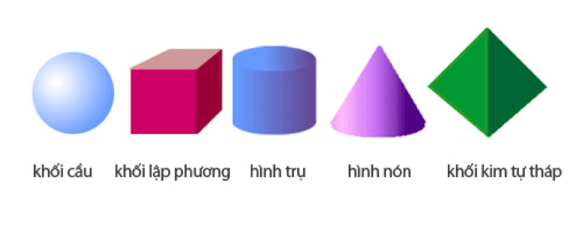**HÌNH MINH HOẠ CHỦ ĐỀ**

